Di seguito troverete due schemi riassuntivi e un test vero/falso di esercizio sulle lezioni riguardanti la situazione romana prima dello scoppio delle guerre civili, disponibili su YouTube al canale della scuola (SFP Viterbo) con titoli “Il mutamento della società romana” e “I Gracchi”.
Le risposte a queste domande, se volete sapere come sono andate, possono essermi inviate al mio indirizzo mail frbiscardi@icloud.com. Obbligatorio sarà invece svolgere i test che vi inserirò dopo un certo numero di lezione (come quello di storia sugli argomenti dalle origini di Roma alla conquista del Mediterraneo), i quali varranno come verifiche e saranno pertanto valutate.
Partendo dal presupposto che questa non è una situazione semplice né per noi docenti né per voi alunni, mi duole sottolineare che i compiti da me inseriti nella sezione “test” sono obbligatori (lasciando perdere quelli precedenti) sia per storia che per italiano, e che, da un punto di vista pratico, se non ricevo alcun riscontro, il mancato svolgimento dei vostri “test” equivarrà ad aver consegnato in bianco e sarò costretto a mettervi un'insufficienza (considerate che il Ministero dell'Istruzione ha espressamente previsto simili modalità di valutazione in questa situazione di obbligata didattica a distanza). Chiarisco, anche se già espresso sopra, che valuterò come verifiche solo i test (come quello già inserito e denominato “test di verifica”) che inserirò ogni 5-6 lezioni e che voi dovrete svolgere. Di italiano, essendo in procinto di finire il programma, sarà inserito un solo test finale.
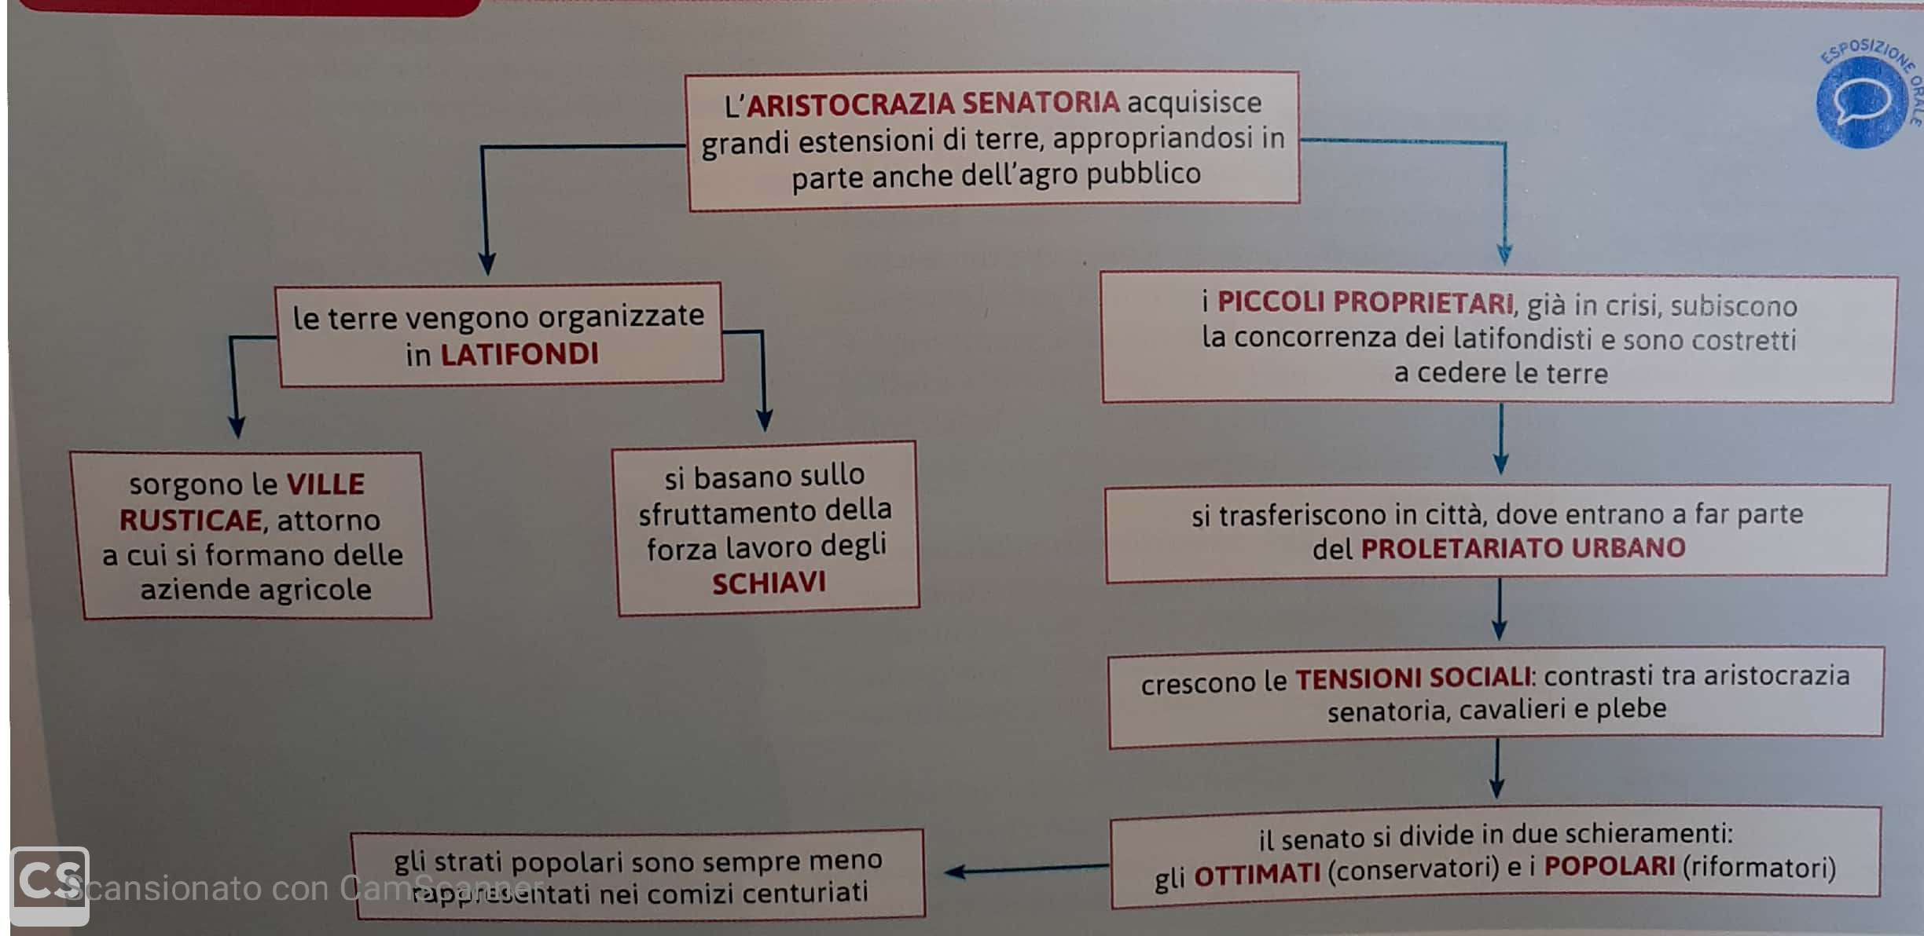
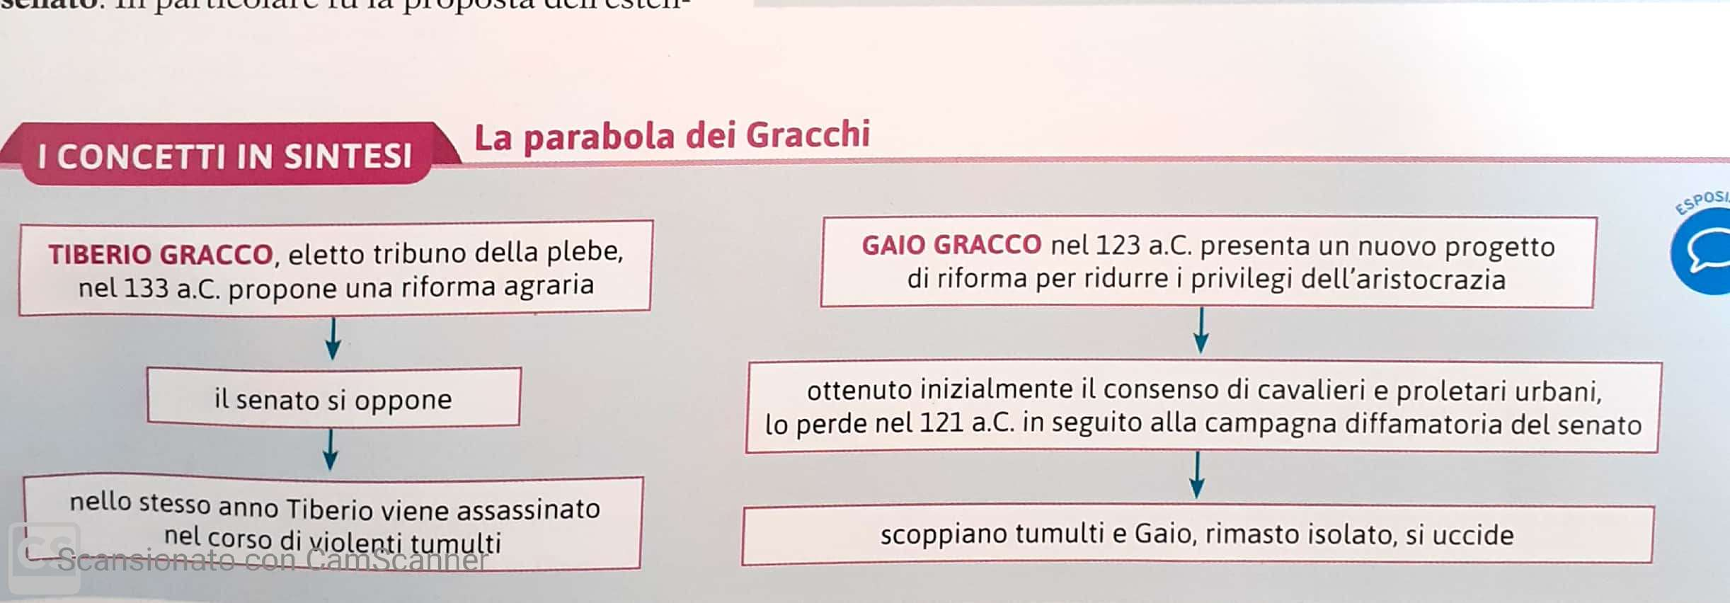

- Una classe che aveva perso potere a Roma durante le guerre di conquista era quella dei cavalieri
V F
- Il senato si era spesso sostituito ai consoli assenti per le lunghe e lontane guerre V F
- L’Italia stava perdendo centralità produttiva a vantaggio delle province V F
- Tiberio Gracco era un console V F
- Le riforme dei Gracchi erano tese a risollevare la classe senatoria V F
- I tentativi di riforma dei Gracchi fallirono V F
- I Gracchi furono considerati martiri dell’ordinamento oligarchico V F

